**Техническое задание на покраску пола в магазине МегаМаркет по г. Киев ул. Сурикова 3а.**

Площадь – 3 000 м2.

Основание - керамическая плитка.

Материал - краска.

Варианты цвета – обычная белая краска, добавляем в нее колер (оттенок выберем по палитре, основа серый) или готовая (оттенок выберем по палитре, основа серый).

Требование к краске:

* Подходящая для окрашивания поверхностей пола из плитки
* Стойкой к многочисленным механическим воздействиям
* Высокие показателей истираемости
* Должна быть легко моющейся
* Должна сохранять яркость и цвет на протяжении долгого времени, не выцветая под воздействием солнца и не бледнея после мойки
* Устойчивостью к агрессивному воздействию различных моющих средств
* Не бояться влаги
* Быстро сохнущая при нанесении
* Не выделять неприятный запах при и после покраски
* Горючесть должна соответствовать Г1 или Г2
* Наличие сертификатов

# Максимальная нагрузка на пол – перемещение товара на гидравлической тележке весом до 1,5т.

# Обязательное условие - презентация и предоставление образцов (выполнение - покраска на нашем объекте имеющегося пола) до проведения тендера для исследования прочности, истирания и нагрузки, ориентировочно 1м.кв.

Работы:

* Важно перед покраской осмотреть все плитки и убедиться, что они целые. Поврежденные элементы требуется удалить и заменить на новые, либо отремонтировать имеющиеся
* Обрабатывается «шкуркой» или специальными шлифованными машинами не только плитка, но и все стыки между ней
* Очищающая абразивная жидкость и обезжиривание
* Грунтование
* Окрашивание (1, N – количеств слоев, зависит от краски)
* Сушка, если нужна
* Работы только в ночное время
* **Время на выполнение одной захватки с 23:00 до 06:00 (пожелание, с 7:00 уже можно эксплуатировать, без ущерба технологии нанесения)**

Работа производятся захватами ориентировочно по 300 - 500 м2 в ночь.

Схема помещения и порядок работ прилагается.

Детальная информация при осмотре помещения в любое дневное время с 9.00 до 18.00, включая выходные.

Начало работ 31.08.2019, **возможно обсуждение сроков.**

**Важно: описать полный цикл работ по времени, без нарушения технологии работ.**

Условия оплаты:

* предоплата на материал – до отгрузки 70%
* поставка на объект Заказчика 30%

Оплата за Работы – 100% по выполнению работ, закрытие Актами.

Ответственный за показ помещения управляющий магазином

Глытень Игорь 095-879-96-84, 067-332-86-28

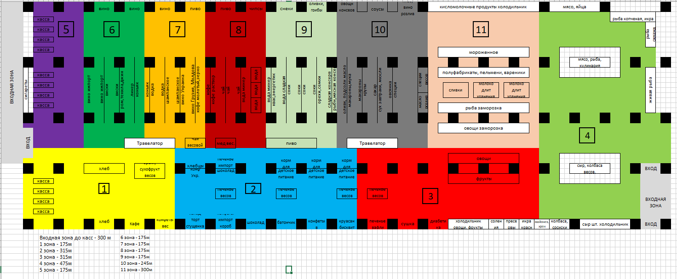

Контактное лицо для принятия коммерческих предложений:

Гурняк Павел

Тел.: 067-160-55-94

Эл. адрес: gurnyak.pv@gmail.com